Министерство образования и науки Российской Федерации Федеральное агентство по образованию Федеральное государственное бюджетное образовательное учреждение высшего образования «Вятский государственный университет»

Факультет автоматики и вычислительной техники

Кафедра электронных вычислительных машин

Лабораторная работа №1

по курсу «Организация ЭВМ и систем»

Выполнил студент группы ИВТ-21______________/Птахова А.М/

Проверил ________________________________/ Клюкин В.Л./

Киров 2022

**Задание:** Выполнить умножение положительных чисел с фиксированной запятой методом "младшими разрядами вперед". Произведение представлено 16-разрядным, а множители 8-разрядными двоичными числами

**Схема алгоритма:**

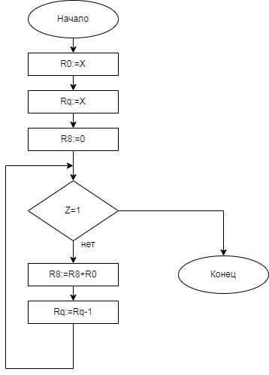

**Распределение регистров**

|  |  |
| --- | --- |
| РЗУ(R0-R7) | РЗУ(R8-R15) |
| 1: Регистр Х | 8: Регистр Z |
| 2: | 9: |
| 3: | 10: |
| 4: | 11: |
| 5: | 12: |
| 6: | 13: |
| 7: | 14: |
|  | Rq: Регистр Y |

**Микропрограмма с комментариями**

|  |  |  |  |  |  |  |  |  |  |
| --- | --- | --- | --- | --- | --- | --- | --- | --- | --- |
| МК | Операционная часть | | | | | | | | |
| № | Коды микроопераций | | | Данные | Адрес РЗУ | | Управляющие сигналы | | |
| N | I8-I6 | I5-I3 | I2-I0 | D7-D0 | A3-A0 | B3-B0 | C0 | ^OE | SC1-SC0 |
| 00 | 011 | 100 | 011 | 00000000 | 0000 | 1000 | 0 | 1 | 00 |
| R8:=0 | | | | | | | | | |
| 01 | 011 | 011 | 111 | 00000111 | 0000 | 0000 | 0 | 1 | 00 |
| R0:=X(X:=7); Если Z=1, то переход к МК 05 | | | | | | | | | |
| 02 | 000 | 011 | 111 | 00000100 | 0000 | 0000 | 0 | 1 | 00 |
| RQ:=Y(Y:=5); Если Z=1, то переход к МК 05 | | | | | | | | | |
| 03 | 000 | 001 | 010 | 00000000 | 0000 | 0000 | 0 | 1 | 00 |
| RQ:=RQ-1 | | | | | | | | | |
| 04 | 011 | 000 | 001 | 00000000 | 0000 | 1000 | 0 | 1 | 00 |
| R8:=R8+R0; Если Z=1, то переход к МК 05. | | | | | | | | | |

**Экранные формы**

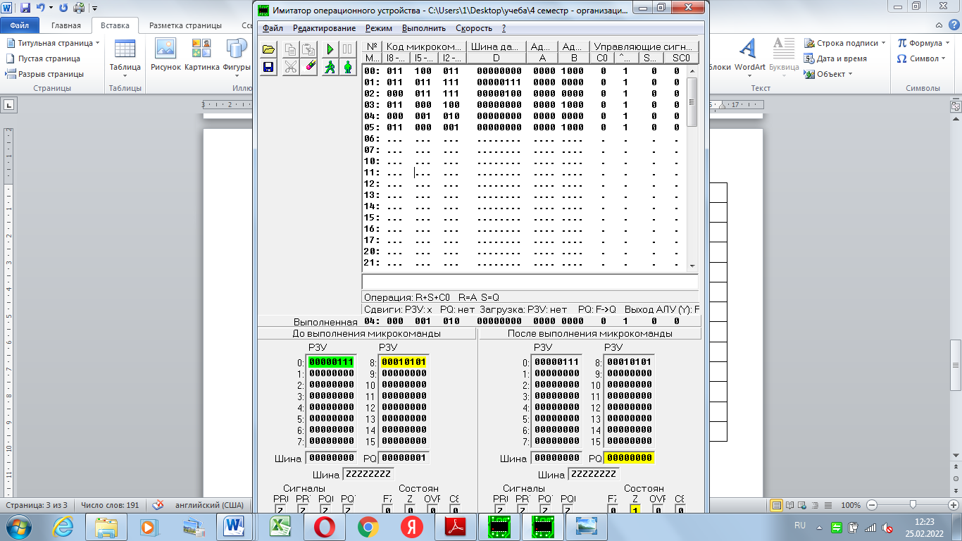

**Вывод:** В ходе данной лабораторной работы были получены навыки разработки микропрограммы для операционного устройства путём создания одной из таких на примере операции вычисления произведения 2х заданных чисел.